HƯỚNG DẪN TÍCH HỢP CHỮ KÝ SỐ

1. GIẢI PHÁP KÝ SỐ

1.1. Giới thiệu chung
- Đây là giải pháp hỗ trợ tích hợp chữ ký số và các dịch vụ chứng thực chữ ký số trên nền tảng WEB, được xây dựng dưới dạng phần mềm plugin cho các trình duyệt.
- Hoạt động trên các hệ điều hành Windows XP SP3 trở lên
- .Net 4.0
- Sử dụng các dịch vụ chứng thực chữ ký số của hệ thống cung cấp dịch vụ chứng thực chữ ký số chuyên dùng phục vụ các cơ quan thuộc hệ thống chính trị
- Hỗ trợ ký số và xác thực nhiều định dạng tài liệu điện tử:
- Microsoft Office (.doc, .docx, xls, xlsx, ppt, pptx)
- Portable Document Format (.pdf)
- EXtensible Markup Language (.xml)
- Text

1.2. Các đặc điểm của giải pháp
- Giao diện lập trình đơn giản, dễ dàng tích hợp lên website thông qua Javascript
- Hỗ trợ nhiều trình duyệt phổ biến hiện nay: Chrome, Internet Explorer (IE), FireFox, Opera,....
- Sử dụng các chuẩn PKI của thế giới về chữ ký số: XAdES, PKCS#7, XML-DSig
- Sử dụng các dịch vụ chứng thực chữ ký số trực tuyến trên mạng: gắn dấu thời gian, kiểm tra chứng thư số trực tuyến,…

1.3. Các chức năng chính của vSign-web
- Ký số và xác thực dữ liệu Web-Form
- Ký số và xác thực tài liệu PDF
- Ký số và xác thực tài liệu Microsoft Office
- Ký số và xác thực tài liệu XML

1.4. Các chuẩn đáp ứng
- Chuẩn khuôn dạng chứng thư số X509 v3
- Chuẩn khuôn dạng CRL và chứng thư số theo RFC3280
- Hàm băm bảo mật (FIPS PUB 180-2) SHA-1, SHA-2
- Chuẩn khuôn dạng chữ ký số PKCS#7/CMS, XAdES, XmlDSig
- Chuẩn chữ ký số và định dạng tài liệu PDF theo ISO 32000-1
- Chuẩn gắn dấu thời gian theo giao thức TSP RFC3161
- Bảo mật cho khối an ninh phần cứng HSM (FIPS PUB 140-2 level 3)

1.5. Quy trình ký số và xác thực chữ ký trên môi trường Web

1.5.1. Quy trình ký số web-form
Hình 1. Quy trình ký số tệp trên môi trường web
Mô tả quy trình:
- Trên web-browser, người dùng sẽ nhập nội dung vào web-form
- Sau khi nhập dữ liệu web-form, người dùng bấm nút submit để thực hiện ký số sau đó sẽ gửi dữ liệu web-form và chữ ký số lên máy chủ web.
- Trước khi dữ liệu web-form được gửi thì sẽ được plugin ký số tổng hợp và thực hiện ký số.Quá trình ký số sẽ yêu cầu đến các dịch vụ chứng thực chữ ký số để kiểm tra trạng thái chứng thư số ký và để cấp dấu thời gian cho chữ ký.
- Sau khi đã ký số,Plugin ký số sẽ gắn giá trị chữ ký cùng với dữ liệu web-form trước khi submit.
- Người dùng submit dữ liệu form cùng với giá trị chữ ký số lên máy chủ web để lưu cơ sở dữ liệu.

1.5.2. Quy trình xác thực chữ ký web-form
Hình 2. Quy trình xác thực chữ ký web form
Mô tả quy trình:
- Sau khi tải dữ liệu web-form, người dùng bấm nút kiểm tra chữ ký.
- Plugin sẽ tổng hợp dữ liệu web-form và giá trị chữ ký số, thực hiện kiểm tra chữ ký. Quá trình kiểm tra chữ ký sẽ kiểm tra danh sách chứng thư số hủy bỏ (CRLs). Cuối cùng, sẽ hiển thị thông tin chữ ký cho người dùng.

2. HƯỚNG DẪN TÍCH HỢP
Bước 1. Thêm các file javascript sau vào trang web:
- base64.js, để chuyển đổi dữ liệu web-form cần ký số sang dạng chuỗi Base64
- vgcaplugin.js, để thực thi các hàm ký số và xác thực với phần mềm plugin ký số
Bước 2. Thay đổi trên trang
- Nhúng script base64.js
<scripttype="text/javascript"src="../js/base64.js"></script>
- Nhúng script vgcaplugin.js
<scripttype="text/javascript"src="../js/vgcaplugin.js"></script>
- Thêm các hàm ký số và xác thực:
  - Hàm exc_sign_msg() để thực hiện ký số dữ liệu web-form, với tham số sender là Id của button submit form. “sender” sẽ được xử lý ở trong hàm SignCallBack.
  - Hàm SignCallBack() để xử lý kết quả ký số
  - Hàm exc_verify_msg để thực hiện xác thực nội dung web-form
  - Hàm VerifyCallBack() để xử lý kết quả xác thực
  - Hàm exc_verify_pdf() hàm xác thực tệp pdf với hai tham số sessionId và filename để sử dụng trong quá trình tải file pdf về máy tính người dung sau đó thực hiện xác thực chữ ký.
  - Hàm VerifyPDFCallBack() hàm xử lý kết quả xác thực tệp PDF
  - Hàm exc_sign_file() hàm ký số tệp PDF với các tham số sessionId, fileName để sử dụng trong quá trình download file cần ký số trên server và upload file đã ký số lên server. Trong trường hợp fileName rỗng, phần mềm sẽ yêu cầu người dùng chọn đường dẫn file trên máy tính để ký số trên 1 cửa sổ Browse File. Tham số metadata là các thuộc tính đi kèm với tệp có kiểm List<KeyValue> trong đó KeyValue là class KeyValue{ string Key; string Value;}
  - Hàm SignFileCallBack() xử lý kết quả ký số với tham số rv là môt json object có cấu trúc:
{
“Status”: 0, // 0: ký số thành công, khác 0 ký số lỗi
“Message”: “” //miêu tả lỗi
“FileName”: “” //Tên file ký số
“FileServer”:””// đường dẫn tệp đã ký trên máy chủ do FileUPloadHandler trả về
}
<scripttype="text/javascript">
function SignCallBack(sender, rv) {
var received_msg = JSON.parse(rv);
if(received_msg.Status == 0){
document.getElementById("_signature").value = received_msg.Signature;
}else{
alert("Ký số không thành công:" + received_msg.Status +":"+ received_msg.Error);
}
}

function exc_sign_msg(sender) {
var s1 = Base64.encode(document.getElementById("_plain_text").value);
vgca_sign_msg(sender, s1, SignCallBack);
}

function VerifyCallBack(rv) {

}

function exc_verify_msg() {
var s1 = Base64.encode(document.getElementById("_plain_text").value);
var s2 = document.getElementById("_signature").value;

var prms = {};
prms["Base64Content"] = s1;
prms["Signature"] = s2;

var json_prms = JSON.stringify(prms);

vgca_verify_msg(json_prms, VerifyCallBack);
return false;
}

function VerifyPDFCallBack(rv) {

}

function exc_verify_pdf(sessionid, filename) {
var prms = {};
prms["SessionId"] = sessionid;
prms["FileName"] = filename;

var json_prms = JSON.stringify(prms);

vgca_verify_pdf(json_prms, VerifyPDFCallBack);
}

function SignFileCallBack(rv) {
var received_msg = JSON.parse(rv);
if (received_msg.Status == 0) {
//console.log(received_msg);
document.getElementById("_signature").value = received_msg.FileName + ":" + received_msg.FileServer;
} else {
document.getElementById("_signature").value = received_msg.Message;
}
}

//metadata có kiểu List<KeyValue>
//KeyValue là class { string Key; string Value; }
function exc_sign_file(sessionid, filename, metadata) {
var prms = {};

prms["SessionId"] = sessionid;
prms["FileName"] = filename;
prms["MetaData"] = metadata;

var json_prms = JSON.stringify(prms);
vgca_sign_file(json_prms, SignFileCallBack);
}
</script>
- Gọi hàm ký số và xác thực

<!-- Gọi hàm ký số dữ liệu web-form -->
<button type="button" id="_Sign" onclick="exc_sign_msg();">Sign Web Form</button>

<!-- Gọi hàm xác thực dữ liệu web-form -->
<button type="button" id="_Verify" onclick="exc_verify_msg();">Verify Web Form</button>

<!-- Gọi hàm kiểm tra chữ ký tệp PDF trên máy tính-->
<button type="button" id="_VerifyPDF_Offline" onclick="exc_verify_pdf('', '');">Verify File PDF Local</button>

<!-- Gọi hàm kiểm tra chữ ký tệp PDF trên máy chủ với URL của file-->
<button type="button" id="_VerifyPDF_Online" onclick="exc_verify_pdf('', 'http://localhost:16227/Upload/e2d3aab7-b34f-413d-b988-f3039388dc8c.pdf');">Verify PDF Online</button>

<!-- Gọi hàm ký số tệp PDF trên máy tính-->
<button type="button" id="_SignOfflineFile" onclick="exc_sign_file('', '', '');">Sign File Local</button>

<!-- Gọi hàm ký tệp PDF trên máy chủ với URL của file-->
<button type="button" id="_SignOnlineFile" onclick="exc_sign_file('', 'http://localhost:16227/Files/test.pdf', '');">Sign File Online</button>

- Gọi hàm cấu hình hệ thống
<!-- Gọi hàm hiển thị form cấu hình hệ thống -->
<button type="button" id="_Config" onclick="vgca_show_config();">Show config</button>

3. Hướng dẫn sử dụng

3.1. Hướng dẫn cài đặt phần mềm plugin
- Chạy file cài đặt VGCASignServiceSetup_v1.0.msi
- Thực hiện các bước trên Giao diện cài đặt
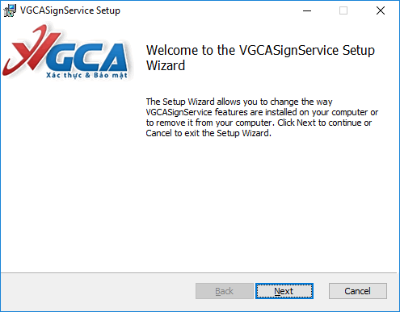
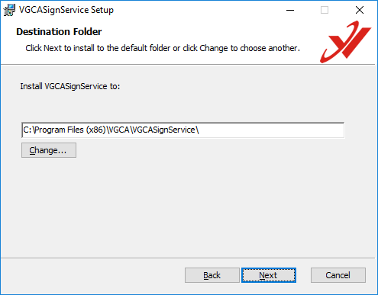

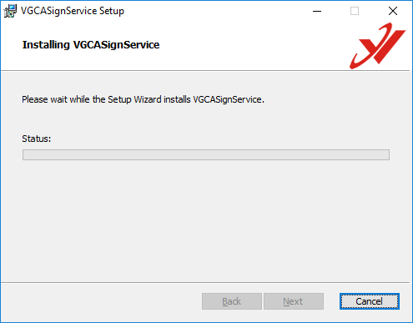

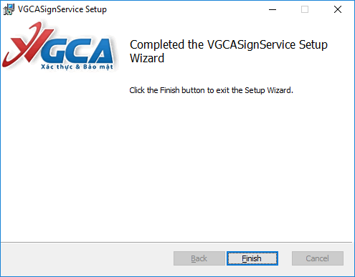

- Cho phép Windows FireWall chấp nhận chương trình VGCASignService.exe chạy trên hệ thống.
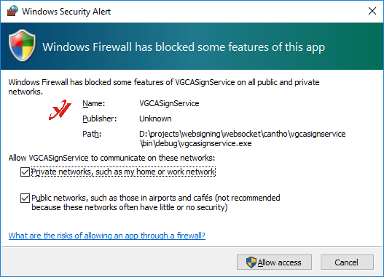

3.2. Hướng dẫn cấu hình

a. Cấu hình kết nối mạng qua máy chủ Proxy nếu cần thiết
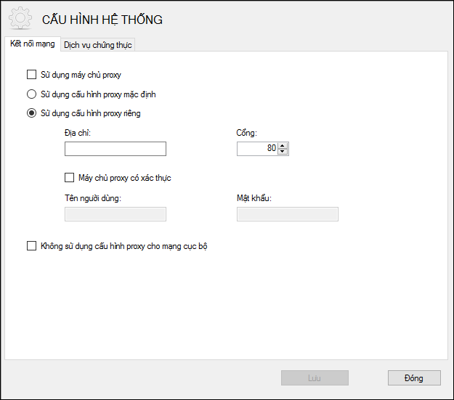

b. Cấu hình dịch vụ chứng thực phù hợp với Dịch vụ bên Bộ Ngoại giao
- Dịch vụ cấp dấu thời gian (TSA): Tích chọn Sử dụng dịch vụ và nhập vào địa chỉ máy chủ cấp dấu thời gian tương ứng bên Bộ Ngoại giao
- Dịch vụ kiểm tra chứng thư số trực tuyến: Tích chọn sử dụng dịch vụ kiểm tra chứng thư số trực tuyến. Có thể tích chọn Cho phép kiểm tra qua OCSP khi ký số. Ngoài ra, nếu có kênh phân phối danh sách chứng thư số thu hồi (CRL) khác có thể nhập thêm vào Đường dẫn danh sách chứng thư số bị thu hồi (CRL).
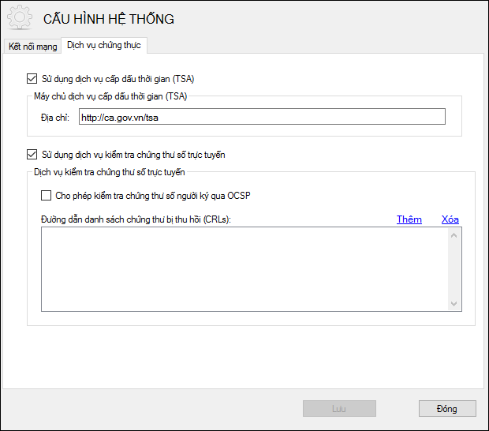

c. Cấu hình mẫu chữ ký PDF
Mục đích của việc tạo trước các mẫu chữ ký của người ký là tăng tính thuận tiện cho người ký, người ký chỉ cần tạo mẫu chữ ký một lần và sử dụng lâu dài. Các mẫu chữ ký có thể sao lưu và khôi phục để sử dụng khi cài đặt lại chương trình.

Mở giao diện cấu hình mẫu chứ ký. Từ giao diện cấu hình hệ thống chọn mục "Hiển thị chữ ký trên PDF".
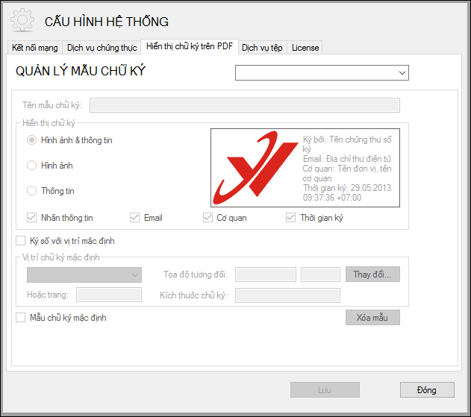

Tạo mới mẫu chữ ký như thế nào?
Bước 1:Từ danh sách mẫu chữ ký xổ xuống ta chọn “Tạo mẫu mới …”
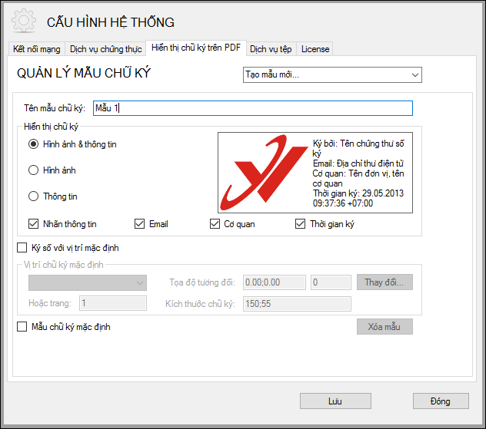
Bước 2: Nhập tên cho mẫu chữ ký vào khung “Tên mẫu chữ ký”: Mẫu 1

Bước 3:Tùy chỉnh các chế độ hiện thị chữ ký:
- Chọn các chế độ hiện thị: Hình ảnh và Thông tin chữ ký, Hình ảnh hoặc Thông tin chữ ký tương ứng với mục đích sử dụng.
- Tùy chỉnh hiển thị thông tin bằng cách tích chọn vào các ô chọn bên trái khung “Hiển thị chữ ký”: Nhãn, Email, Cơ quan, Chức vụ, Thời gian ký.
- Thay đổi hình ảnh hiển thị chữ ký:Click phải chuột vào hình ảnh chữ ký hiện tại, chọn menu “Thay ảnh khác”, chọn đường dẫn đến ảnh mới và chọn “OK”:
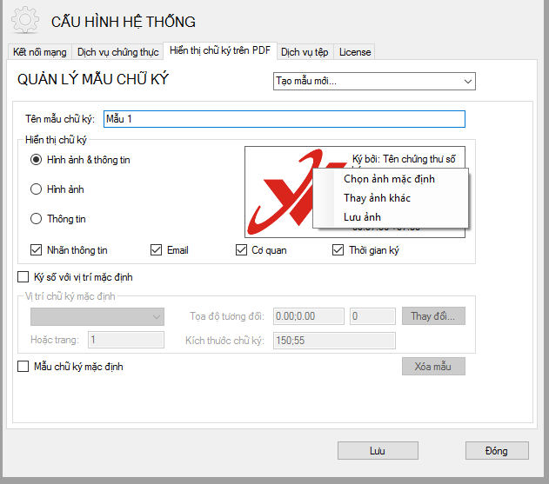
Chú ý: Chọn menu “Chọn ảnh mặc định” nếu người dùng muốn sử dụng hình ảnh VGCA mặc định.
Bước 4: Thiết lập vị trí chữ ký mặc định cho mẫu chữ ký. Tích chọn “Ký số với vị trí mặc định”. Chọn Trang đặt vị trí, chọn tọa độ tương đối trên trang mẫu và kích thước chữ ký.
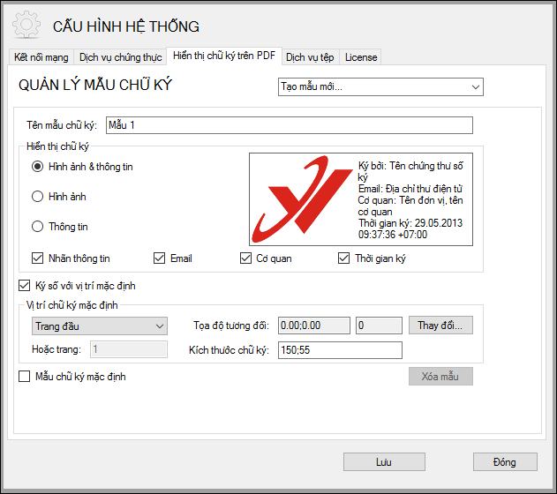
Bước 5: Tích chọn “Đặt làm mẫu chữ ký mặc định” để mẫu chữ ký sẽ được tự động chọn khi ký số.
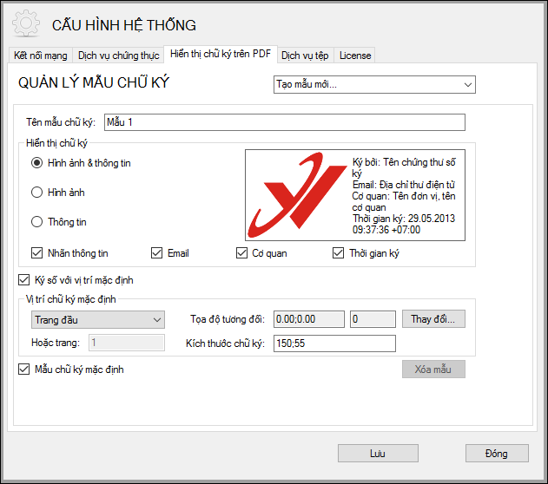
Bước 6: Click chọn “Lưu” để lưu mẫu chữ ký.

d. Cấu hình dịch vụ tệp

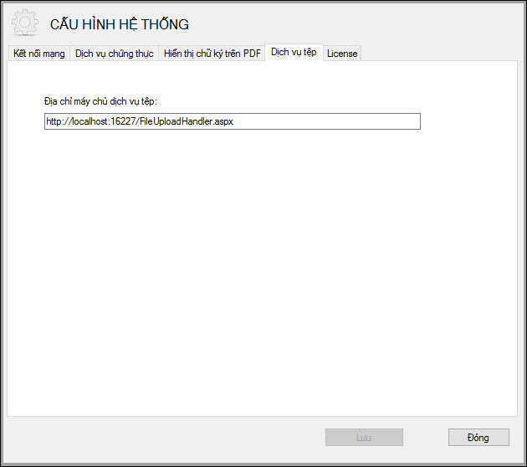
Nhập địa chỉ mô đun xử lý tệp upload và lưu lại cấu hình

3.4. Giao diện ký số

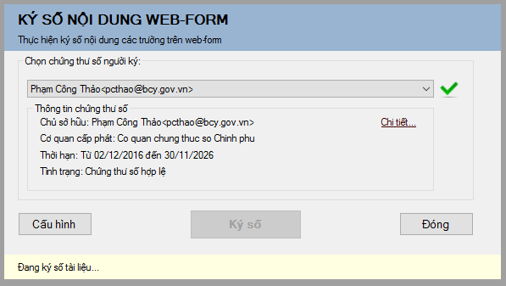

3.5. Giao diện xác thực

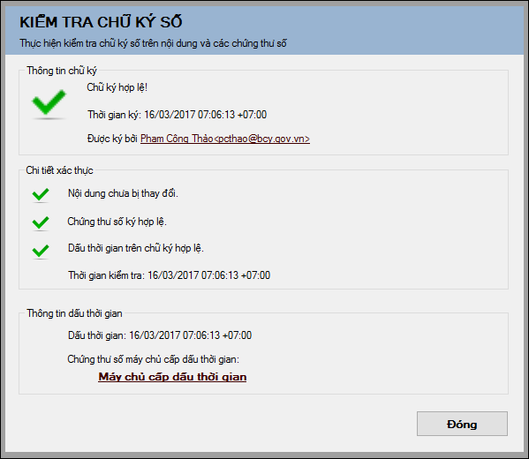

4. Một số lỗi thường gặp

4.1. Không gọi được các hàm thực thi của Plugin ký số
a. Miêu tả lỗi
- Khi gọi đến các hàm chức năng của plugin ký số nhưng không có hiệu ứng gì.
- Mở Developer Tools của trình duyệt Chrome, tab Console thấy có thông báo lỗi như sau:
WebSocket connection to 'wss://127.0.0.1:8987/Config' failed: Error in connection establishment: net::ERR_INSECURE_RESPONSE
Connection is closed...

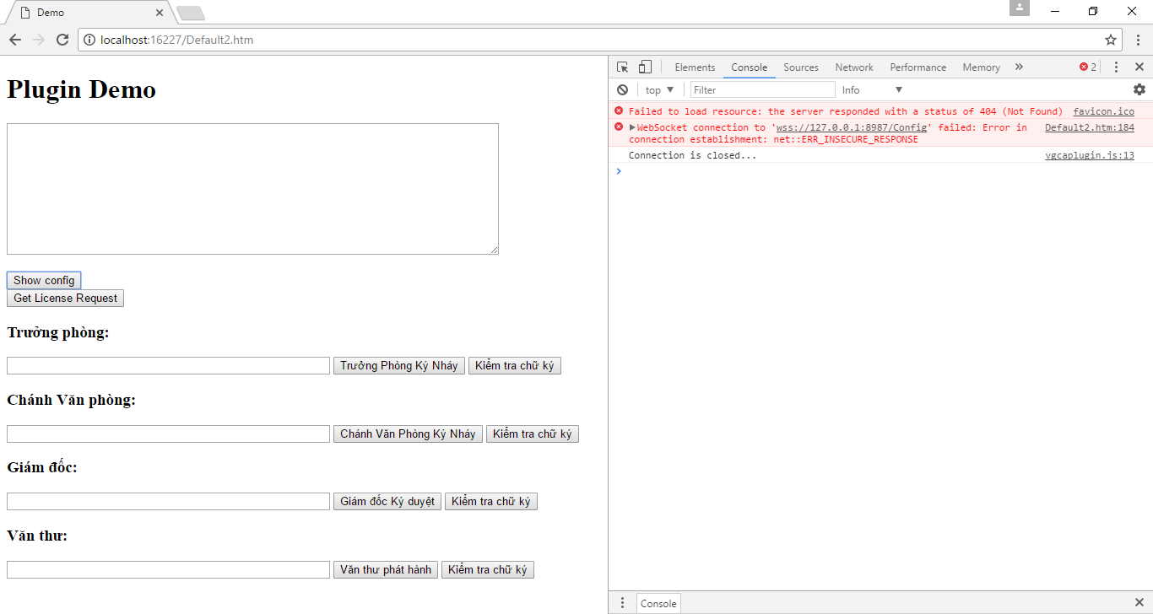

b. Cách khắc phục như sau:
Bước 1: Mở trình duyệt Chrome. Nhập vào thanh địa chỉ chuỗi dưới đây và bấm Enter:
chrome://flags/#allow-insecure-localhost
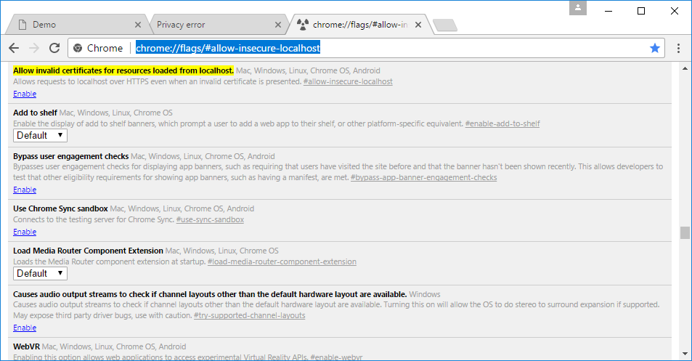
Bước 2: Tại mục “Allow invalid certificates for resources loaded from localhost.” được đánh dấu màu vàng trên hình, bấm Enable. Kết quả như sau:
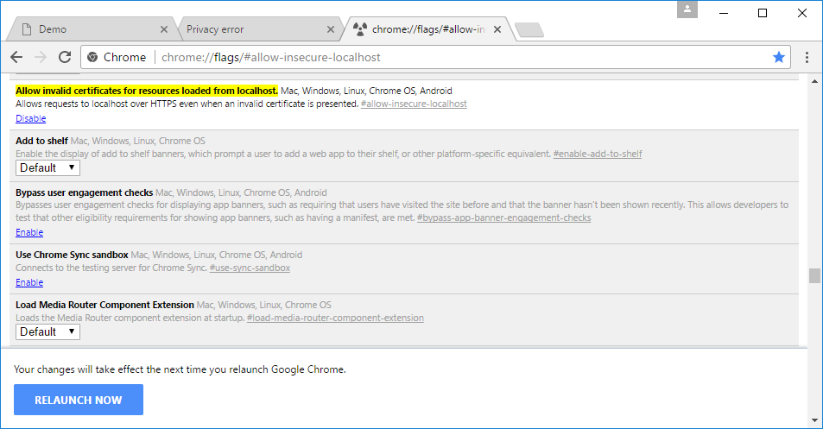
Bước 3: Bấm RELAUNH NOW ở phía cuối cửa sổ Chrome (như hình trên Bước 2) để khởi động lại trình duyệt.

4.2. Chưa đăng ký sử dụng phần mềm
a. Miêu tả lỗi
- Khi người dùng gọi hàm ký số, xác thực sẽ có thông báo như sau:
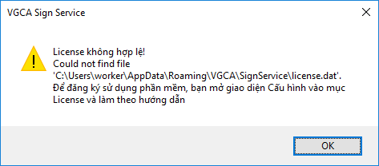
b. Cách khắc phục
Bước 1: Mở giao diện Cấu hình hệ thống bằng cách chuột phải vào biểu tượng chương trình (Chữ V đỏ) dưới góc phải màn hình. Bấm menu Cấu hình hệ thống
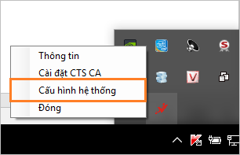
Bước 2: Mở tab Đăng ký sử dụng. Bấm nút Đăng ký sử dụng.
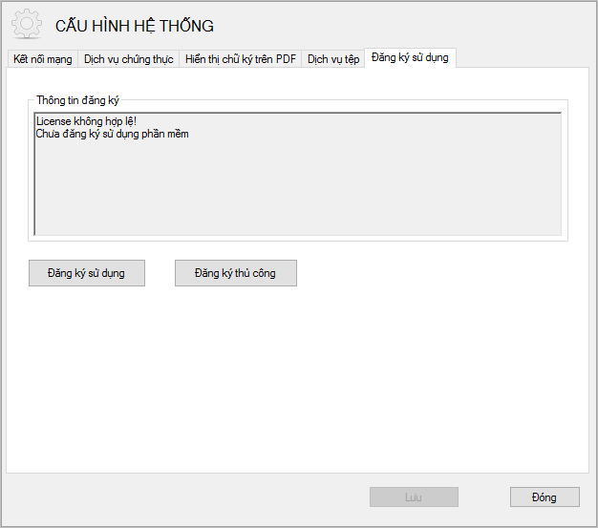

Bước 3: Người dùng cắm thiết bị Token vào máy tính và chọn Chứng thư số rồi bấm OK. Trong nhiều trường hợp, người dùng cần bấm More choices để thấy được chứng thư số của mình:
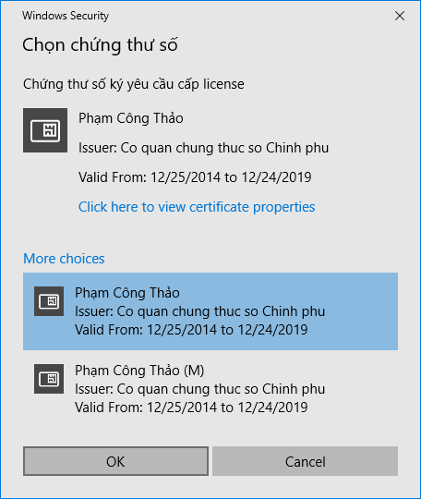
Bước 4: Nhập mật khẩu thiết bị Token
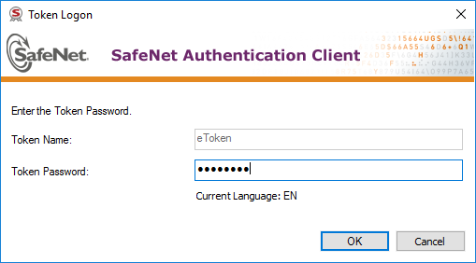
Bước 5: Các bạn chờ trong vài giây, chương trình sẽ tự động kết nối đến máy chủ của Ban Cơ yếu để đăng ký. Kết quả như sau:
